[在Mac上关于tomcat服务器的安装、配置、启动、部署web详细流程](https://www.cnblogs.com/xingxingLove/p/5304390.html)

之前在Mac上通过安装mamp来搭建PHP环境服务器，但是对于java来说，目前还是没有找到类似mamp这样强大的软件来构建及管理java环境服务器，所以目前也是通过命令行来进行tomcat服务器的安装和启动，简要的总结一下在Mac上进行tomcat服务器安装的步骤。

　　第一步，给Mac安装jdk环境。

　　　   直接百度”jdk for Mac“，找到其中一个版本进行安装就可以了，安装完成后，打开终端，输入“java”或“javac”，如果出现java命令的使用说明，那么说明你的Mac上的jdk环境已经配置好，这个比起windows系统来说，简单方便很多。

第二步，下载tomcat。

这里Himi下载的tomcat version：7.0.27

直接上下载地址：[http://tomcat.apache.org/download-70.cgi](http://tomcat.apache.org/download-70.cgi" \t "_blank)

直接下载如下选中即可：

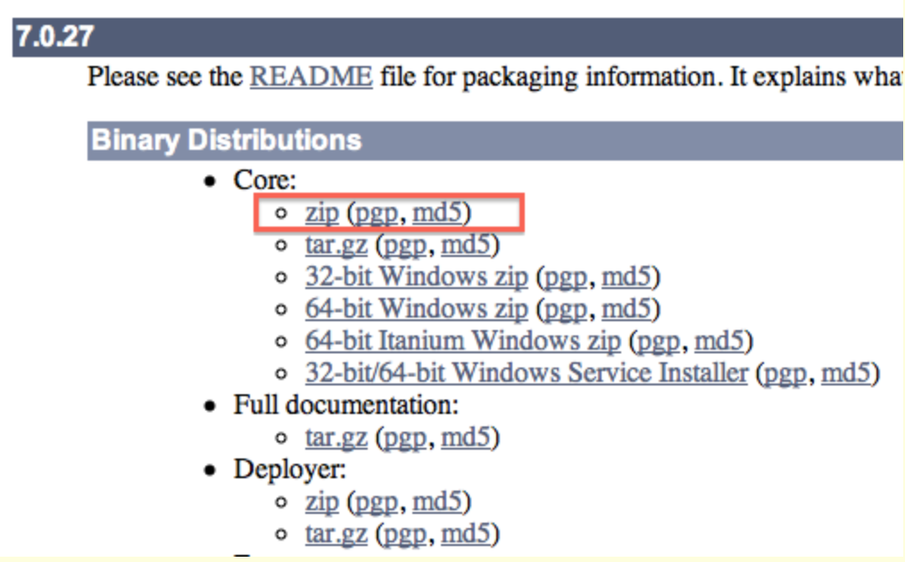

　　第三步，tomcat文件的位置。

　　　　下载完成后 ，然后随意放目录吧，这里Himi放入    /usr/local/

右键你的mac的Finder->前往文件夹->/usr/local  将刚才解压后的tomcat文件夹整个放到整个目录即可；(如下图所示：)

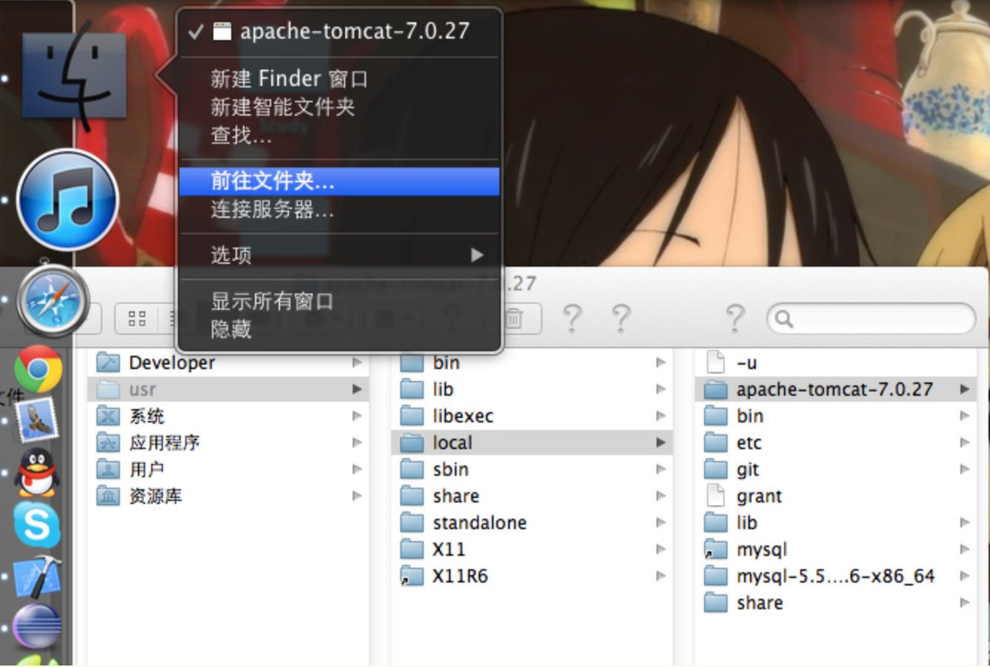

 便捷）当然为了方便你以后对tomcat操作，我们可以将tomcat的bin路径放入环境变量中：

1.打开你的终端：然后输入  pico .bash\_profile   回车(其实这里我们直接用vi编辑都是可以的)

2. 然后添加你tomcat放入的路径的path，如下图所示：

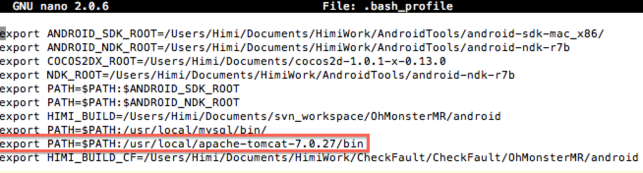

编辑完后，control+x   （保存）    继续 ：y   （同意）     回车；\

第四步，在终端启动tomcat服务器。

1)如果你配置了（便捷）这一步，你可以直接在终端输入    startup.sh

2) 这一步还需要进一步的操作，打开终端，具体如下：

　　　　　　 1.进入到tomcat目录下的bin目录下

　　　　　　　　cd / xxxx   (xxx表示你tomcat放至的路径)/tomcat/bin

2.给tomcat目录下的所有.sh文件赋予管理员（读写）权限。（如果你想直接命令“./startup.sh”执行开启服务器，那么会弹出“Permission denied” 字样提示，表示你还没有权限）

启动终端：输入 sudo chmod 755 xxx/bin/\*.sh     (xxx表示你tomcat放至的路径) 回车；

OK，再次在终端输入 ./startup.sh 进行启动tomcat；

如果出现如下：

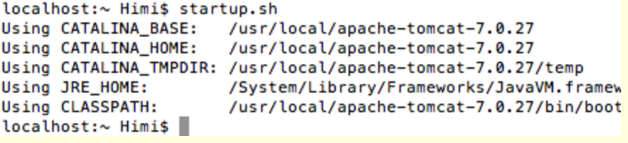

　OK，comcat 启动完成，我们监测下：

打开你的  safari  ，然后网址输入  <http://localhost:8080/>

如果能正常打开tomcat首页，说明tomcat 配置启动成功:

　　第五步，配置java web服务器。

　　　　如果你手里有一套java web源码，那么就把这个文件夹（假设文件夹名字叫做javaJar）放到tomcat6.0目录下的webapps目录下，在终端下执行

　　　　sudo sh shutdown.sh  关闭服务器，然后再输入

　　　　sudo sh startup.sh  打开服务器，表示服务器重启（会自动导入这个web）。

　　　　（开启服务器的时候，dock上会有java的Bootstrap运行图标显示，当关闭服务器时，这个Bootstrap运行图标消失）

　　　　打开浏览器，在浏览器输入“localhost:8080/javaJar”，回车，如果看到预期的网页，那么表示你的web部署成功。

　　至此，我们的安装、配置、启动、部署这几个功能都已经做完了。

　　在这个过程中，如果遇到其他的问题，大家可以一起讨论，或者自行谷歌百度，网上的教程很多，希望对大家有所帮助。